20231310Z5L4

例4　(多选)(2022·汉寿县第一中学高二阶段练习)如图甲，两水平金属板间距为*d*，板间电场强度的变化规律如图乙所示。*t*＝0时刻，质量为*m*的带电微粒以初速度*v*0沿中线射入两板间，0～时间内微粒匀速运动，*T*时刻微粒恰好经金属板边缘飞出。微粒运动过程中未与金属板接触。重力加速度的大小为*g*，关于微粒在0～*T*时间内运动的描述，正确的是(　　)

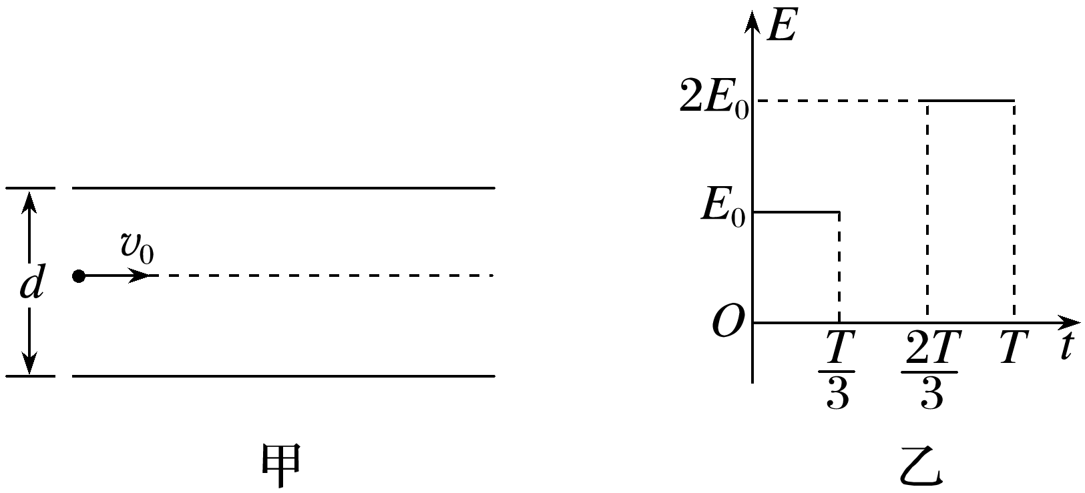

A．末速度大小为*v*0

B．末速度沿水平方向

C．重力势能减少了*mgd*

D．克服静电力做功为*mgd*